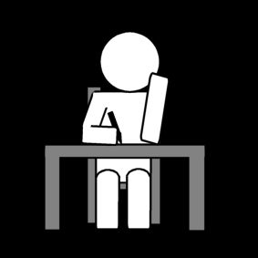
Je sais écrire…

les phrases de la semaine.

Conseils aux parents pour les devoirs

Pour progresser en lecture et en orthographe, les élèves étudieront chaque semaine une phrase. Afin d’approfondir le travail fait en classe et de permettre à votre enfant de mémoriser l’orthographe des mots de la phrase, les devoirs porteront sur les différentes activités ci-dessous. Le dernier jour de l’étude, les enfants devront s’auto-dicter la phrase en classe.

Apprendre la phrase par cœur : c’est-à-dire être capable de réciter la phrase de mémoire à haute voix.

Recopier la phrase : recopier la phrase plusieurs fois sur une feuille en écriture attachée sans faire d’erreurs.

Copie-cachée : le modèle de la phrase est caché (fiche retournée) et l’enfant doit écrire la phrase sur une feuille en retournant le moins de fois possible la fiche pour regarder le modèle.

Autodictée : sans modèle, l’enfant se dicte la phrase dans sa tête et l’écrit sur une feuille. Il vérifie ensuite s’il a fait des erreurs en comparant avec le modèle.

